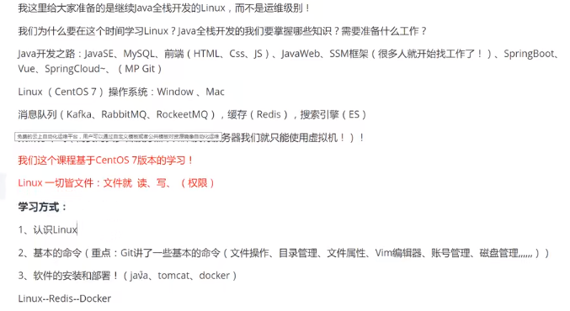

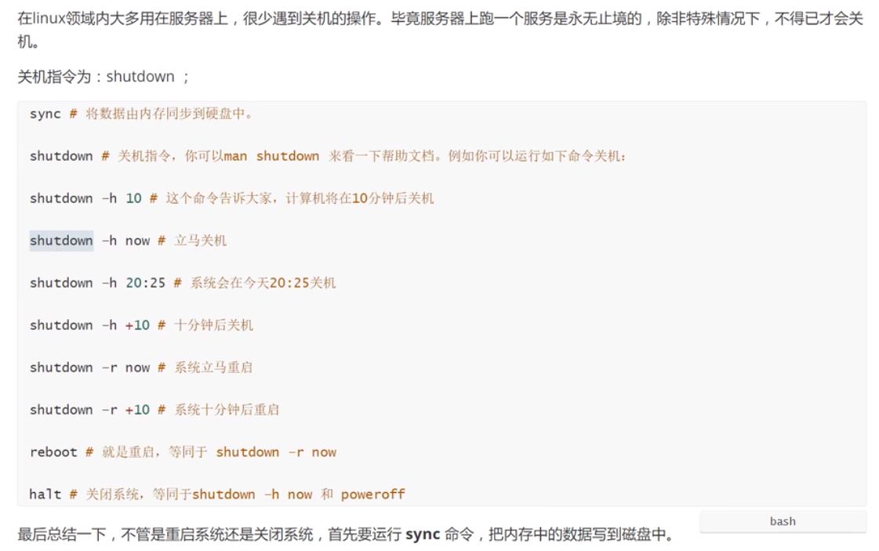

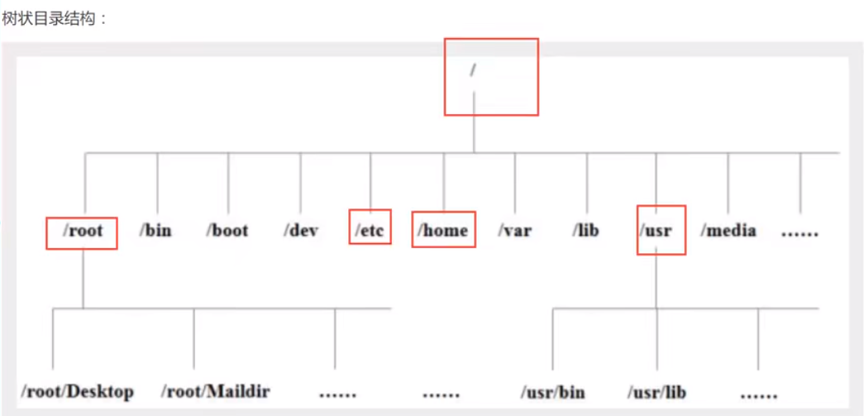

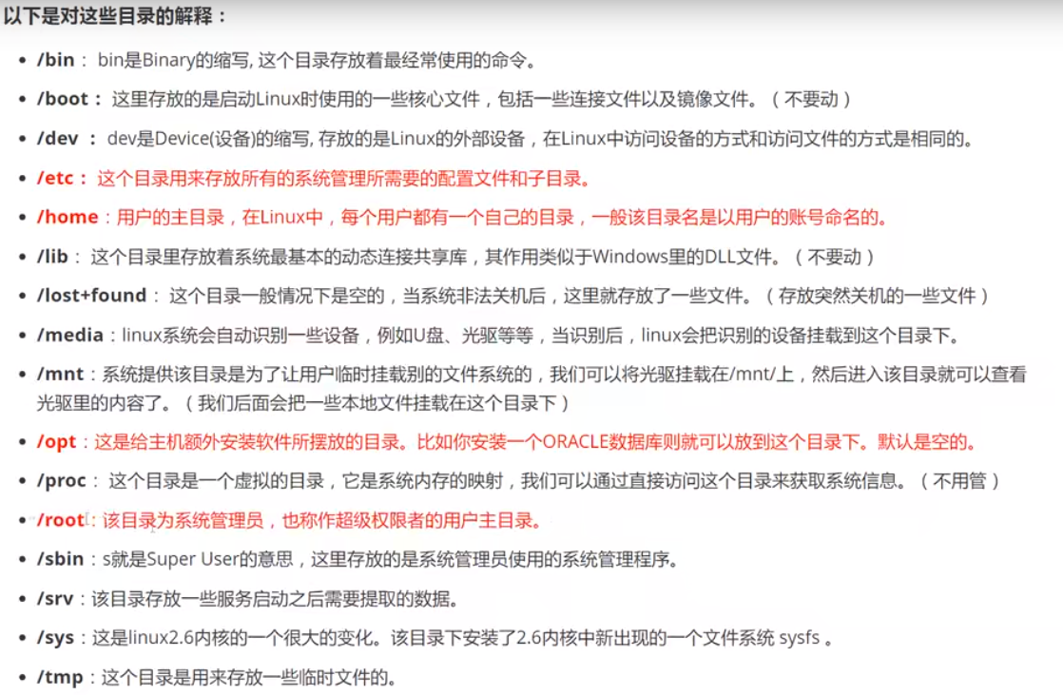

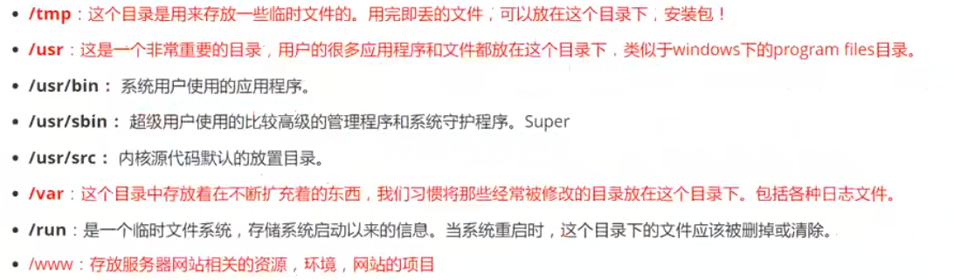

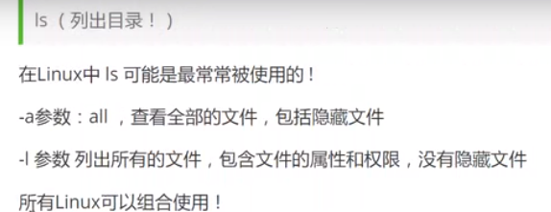

mkdir -p 创建多层级目录 make directory

pwd 显示当前所在目录 print working directory

pwd -P 显示当前所在的真实目录

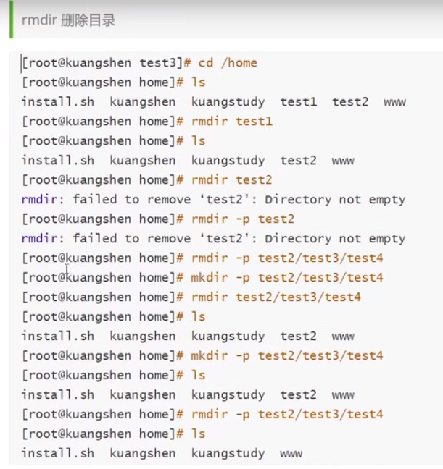

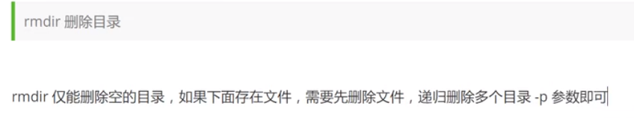

rmdir：remove directory

cp 复制文件或者目录

cp 原来的地方，新的地方

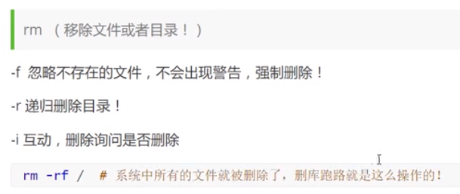

rm -rf 目录 (递归删除指定目录下的全部文件)

force：强制的

recursion：递归

interaction：互动

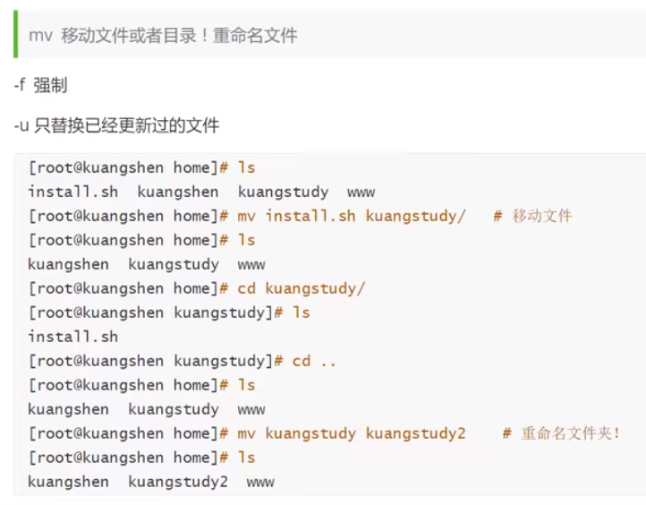

whereis 目录/文件：搜索文件或者目录的位置

./nginx.exe：执行可执行文件

类型|属主权限|属组权限|其它用户权限. 文件个数 属主 属组 大小 更改时间 文件(夹)名字

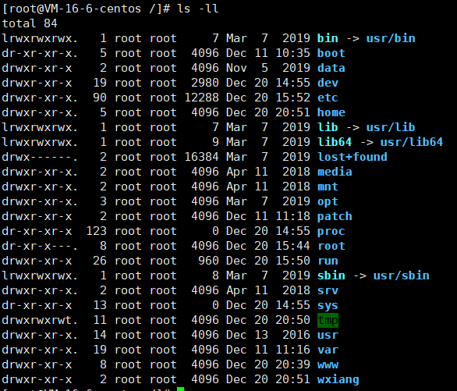

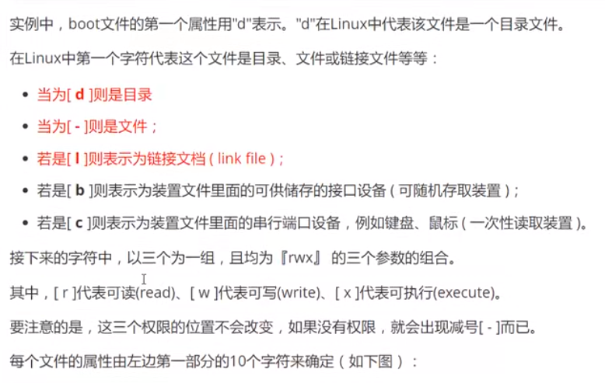

**l(大写是L)**开头的一般是快捷方式如：lib->usr/lib 表示这个链接文档指向usr/lib这个位置

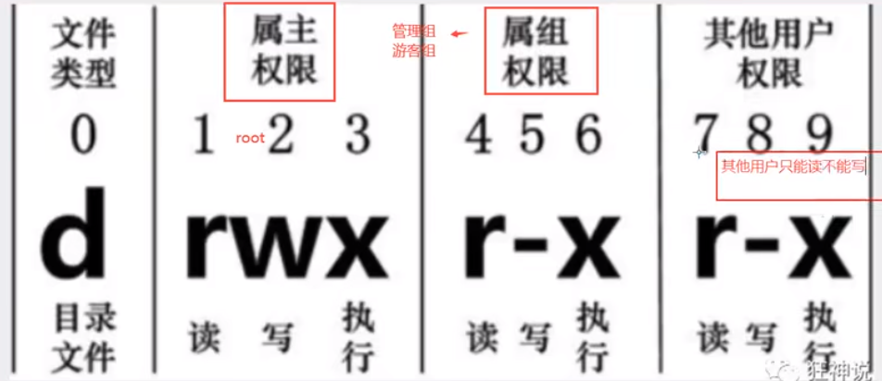

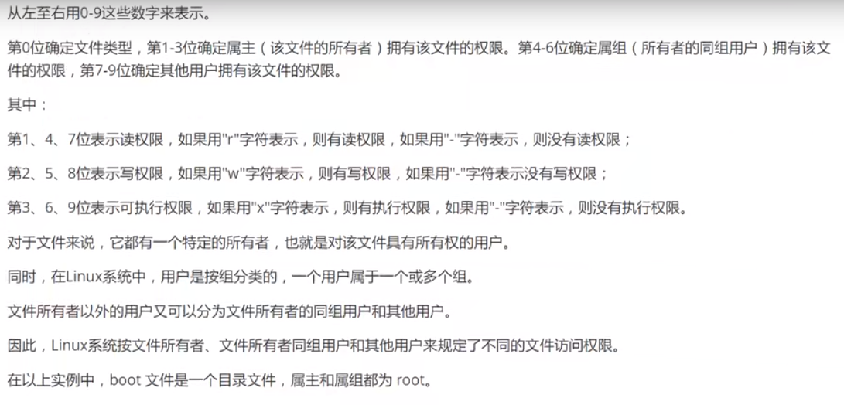

属主：所属的主人 属组：所属的用户组

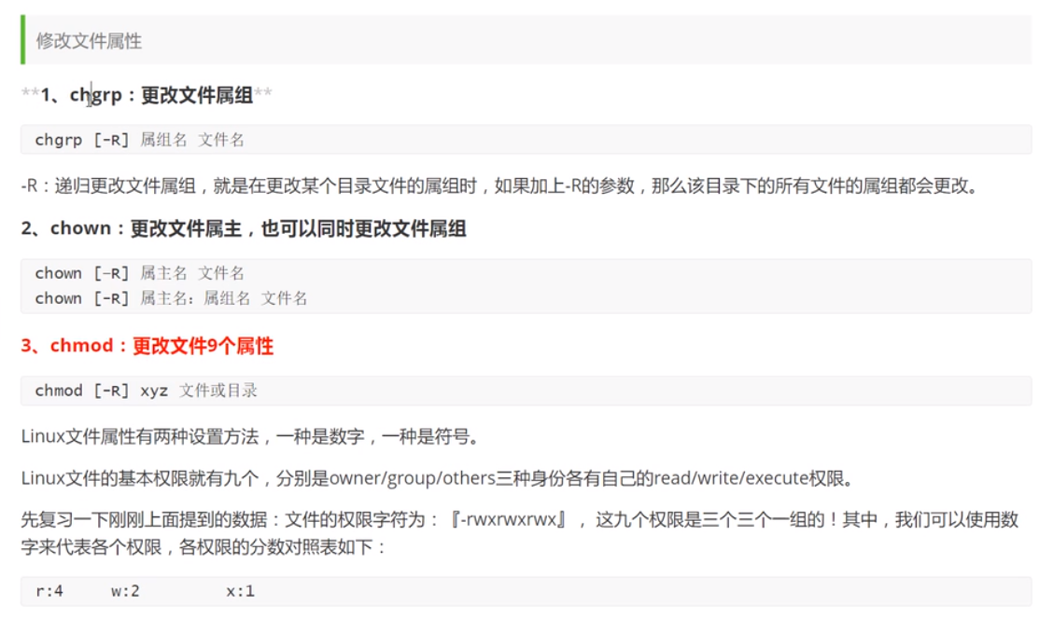

chgrp：change group

chown：change owner

chmod：change mode

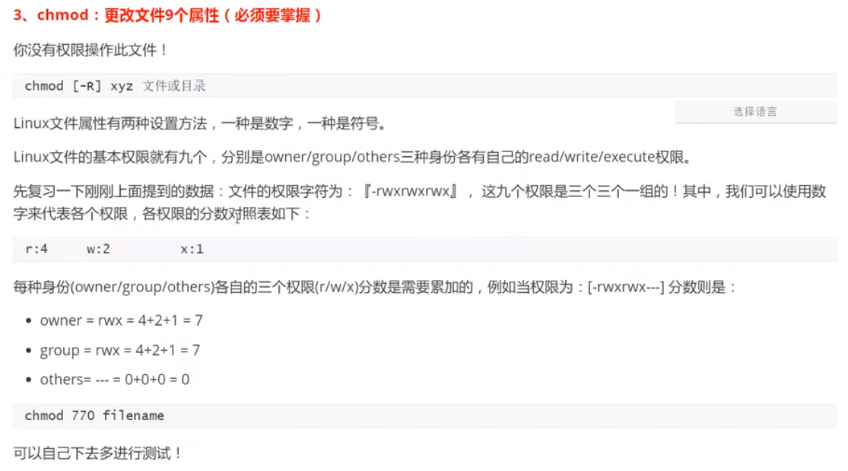

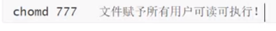

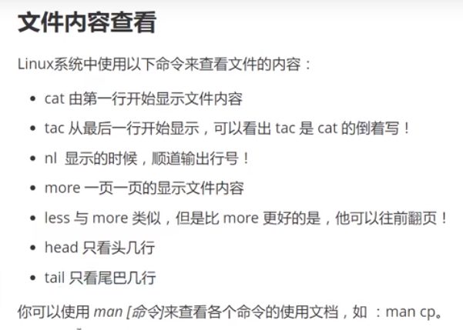

网络配置目录：



默认的网络配置文件：ifcfg-eth0

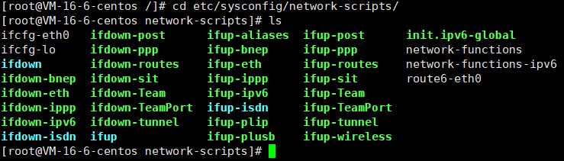

ifconfig：查看网络配置（windows下是ipconfig）

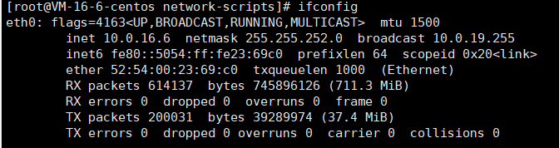

cat 文件：从第一行开始显示文件全部内容

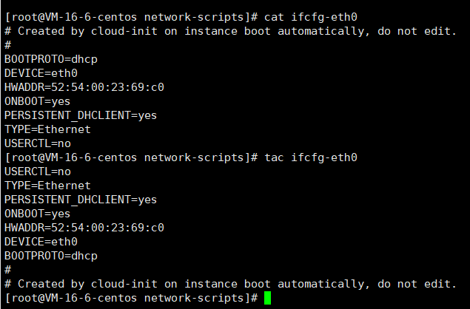

nl 文件：显示文件内容是附上行号，看代码常用

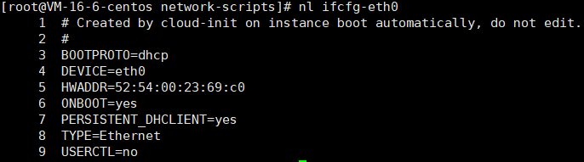

more 文件：一页一页的显示文件内容，使用空格翻页，enter键看下一行，:f显示行号

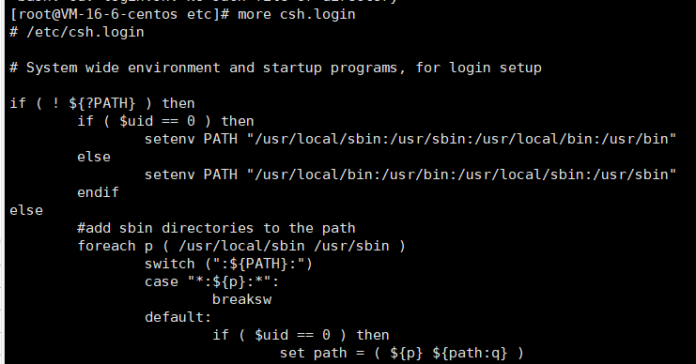

less 文件：与more类似，enter翻页，上下键滚动页面，q退出，/向下查询字符：从当前位置向下查找指定字符串，?向上查询字符：从当前位置向上查找指定字符串，n跳到下一个查找到的目标，N跳到上一个查找到的目标

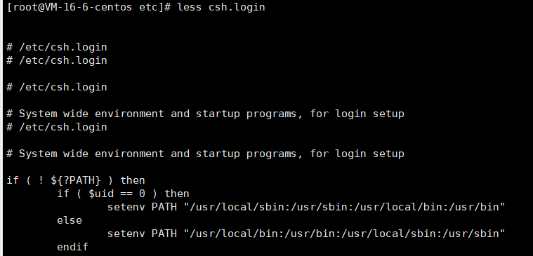

head -n 行数 文件：只显示文件中开头 对应行数(5) 的内容

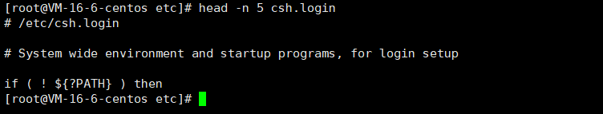

tail -n 行数 文件：只显示文件中末尾 对应行数(5) 的内容

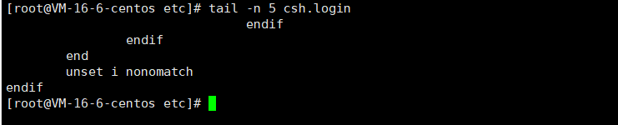

Linux链接的概念

Linux链接分为 硬链接 和 软链接

**硬链接：**A🡨B，假设B是A的硬链接，那么它们两个指向了同一个文件，删除A，B依然可以访问到文件。允许一个文件拥有多个路径，用户可以通过这种机制建立硬链接到一些重要的文件上，防止误删。类似备份文件。

**软链接(符号链接)：**类似Window下的快捷方式，删除源文件，快捷方式也访问不了。

ln命令：创建链接

touch命令：创建文件

echo命令：往文件中输入字符串

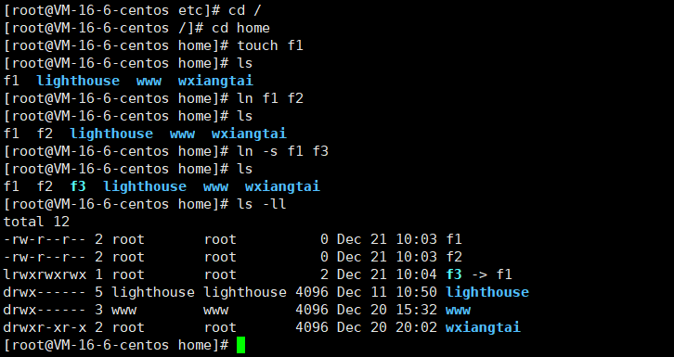

f1与f2之间是硬链接，f1🡨f3之间是软连接，相当于f3是f1的快捷方式

echo “字符串” >> 目标文件：往目标文件写入字符串

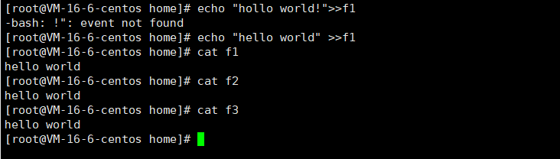

删除f1文件，查看f2和f3的区别：f2依然可以访问，f3失效了

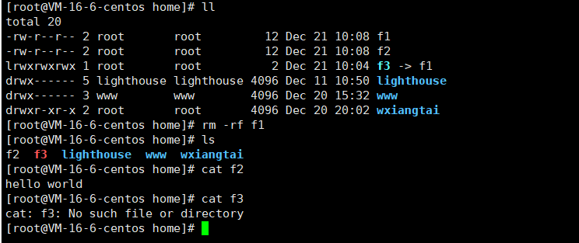

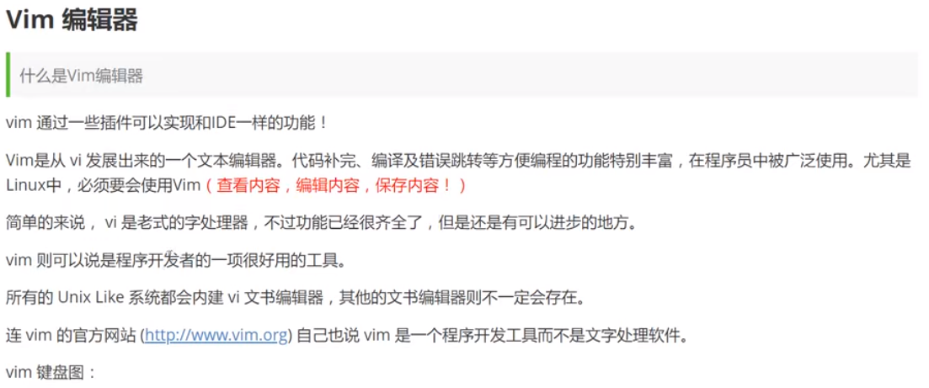

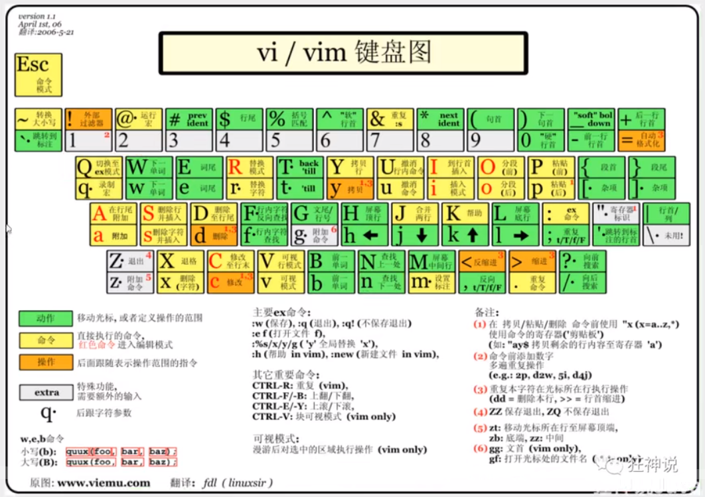

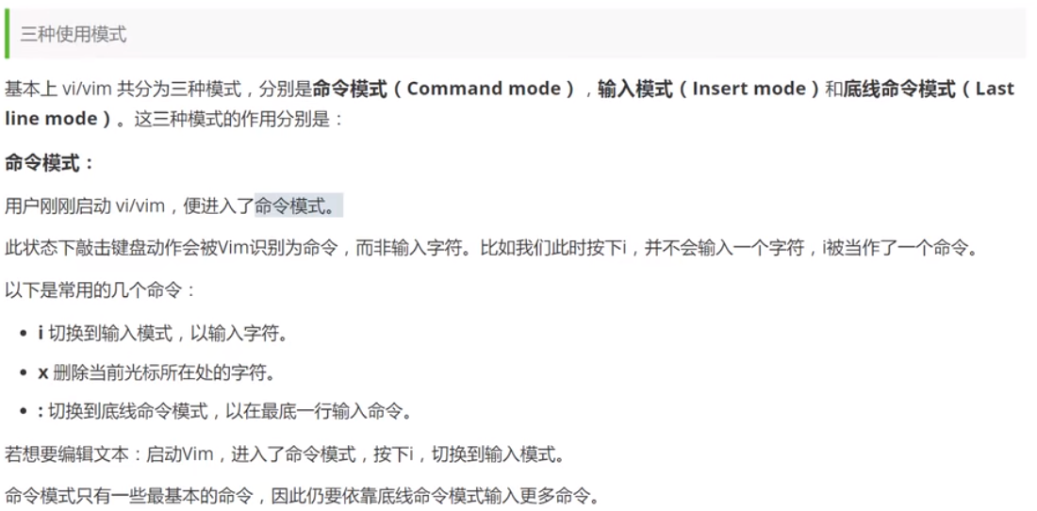

在Xshell中输入vim 文件.txt：创建txt文件，并使用Vim编辑文件

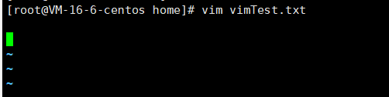

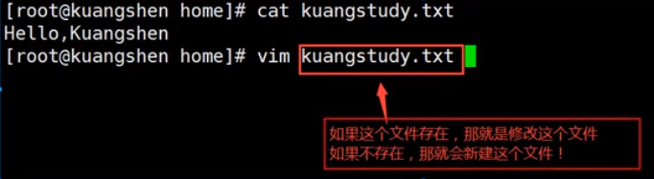

刚进入文件时处于vim处于命令模式，按i键切换到输入模式

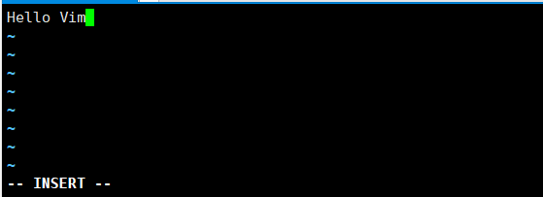

在输入模式下，按Esc键退出输入模式切换到命令模式。

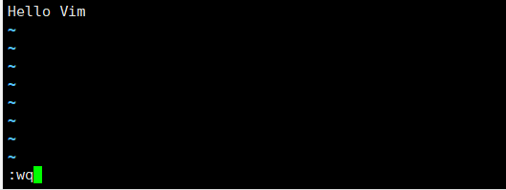

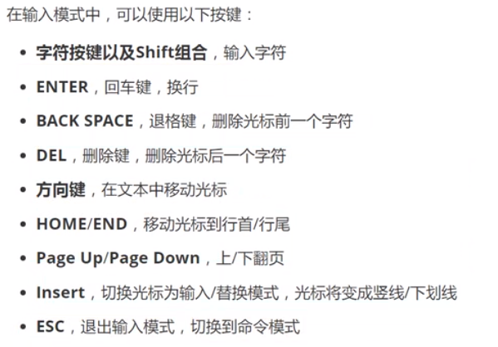

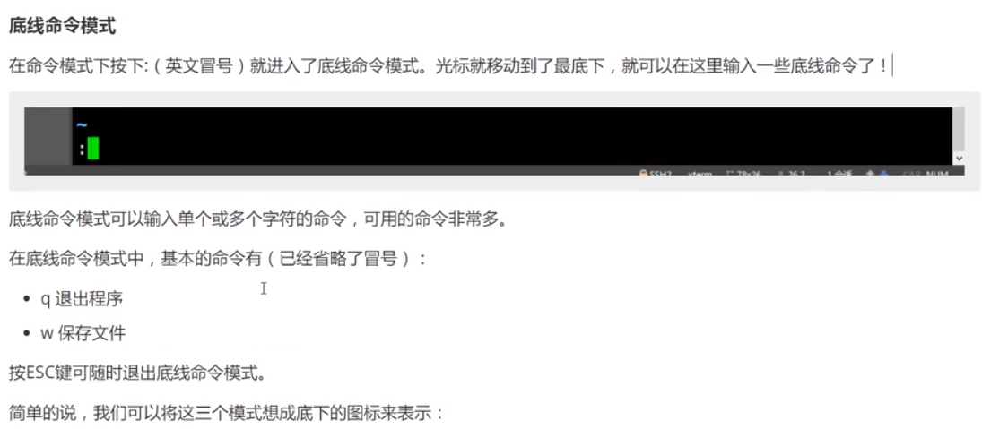

保存并退出



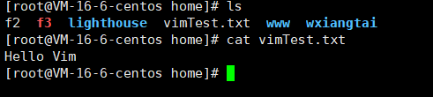

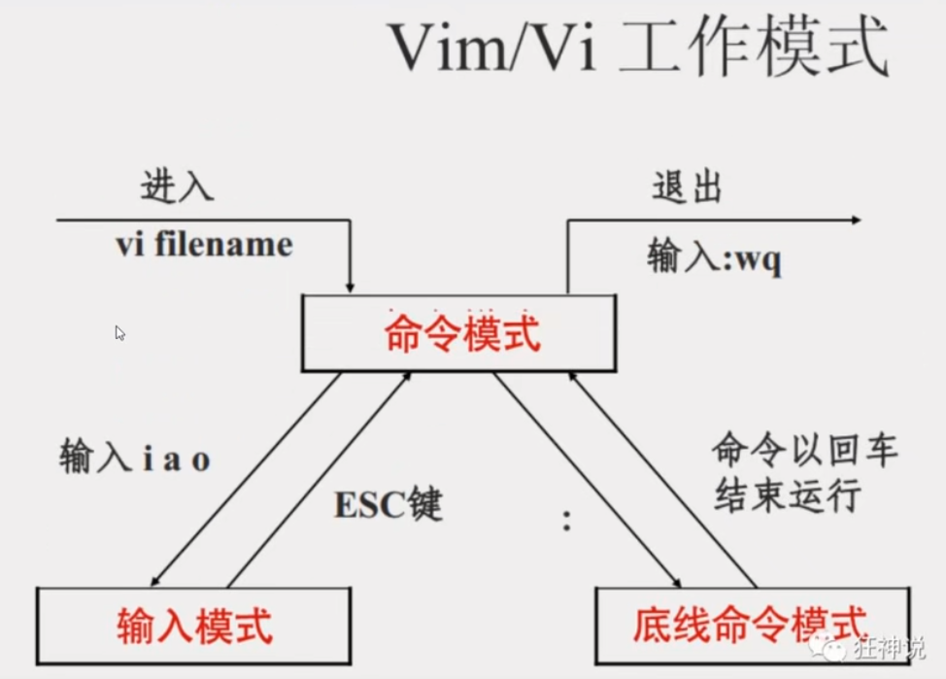

**Vim按键说明：**

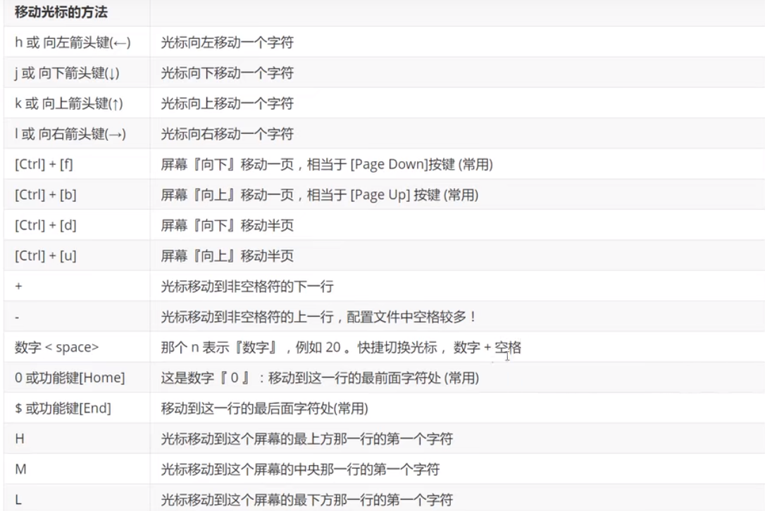

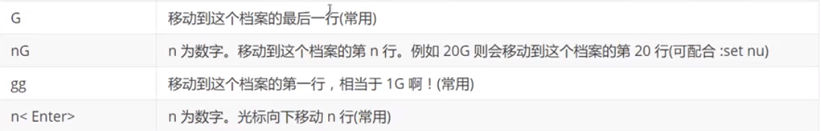

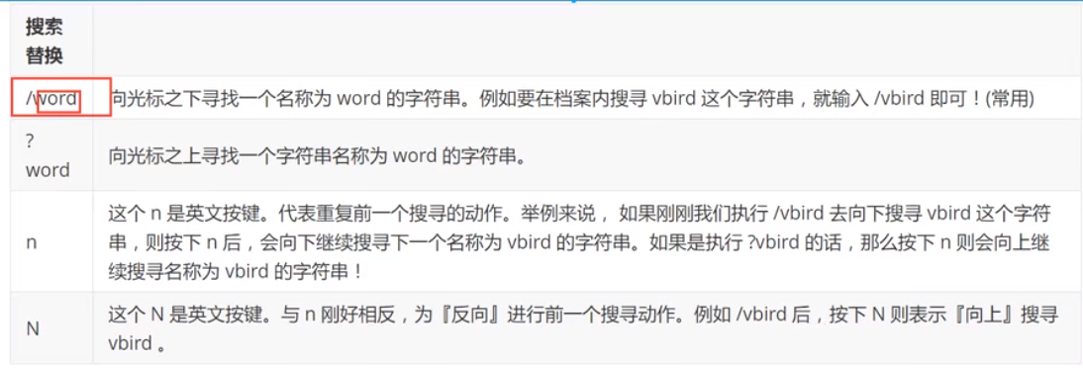

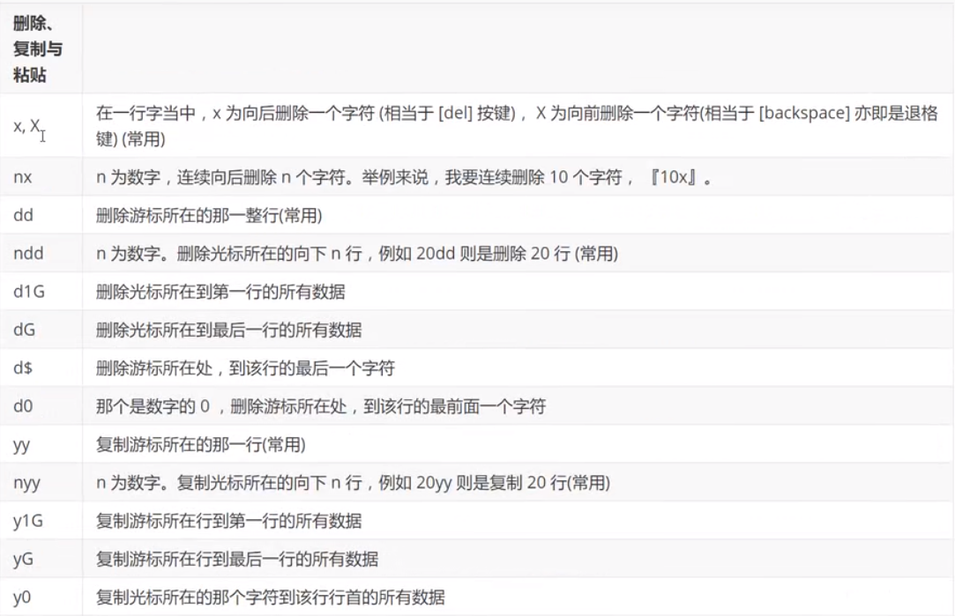

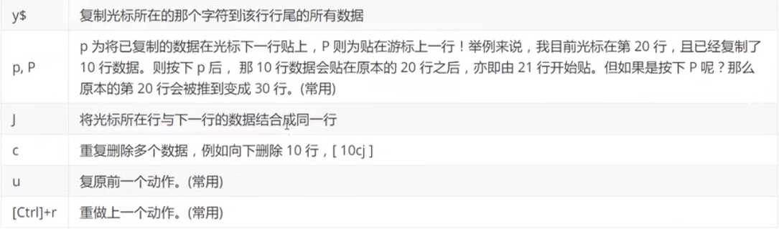

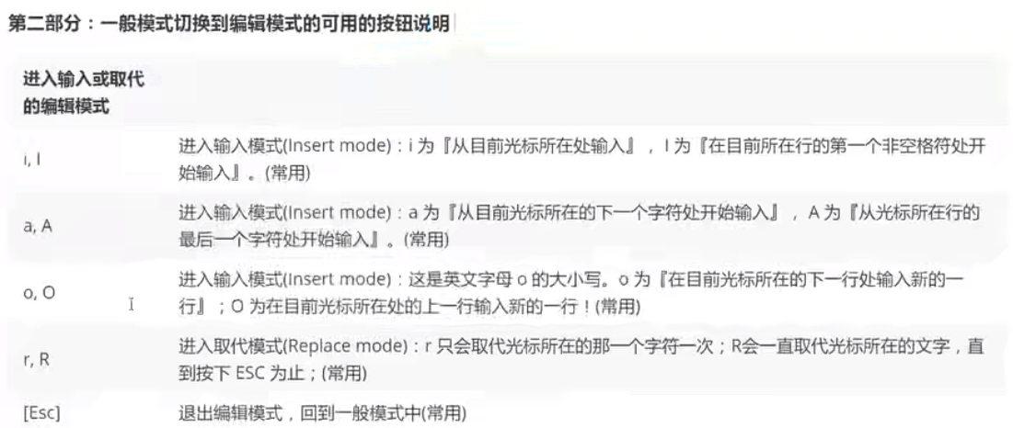

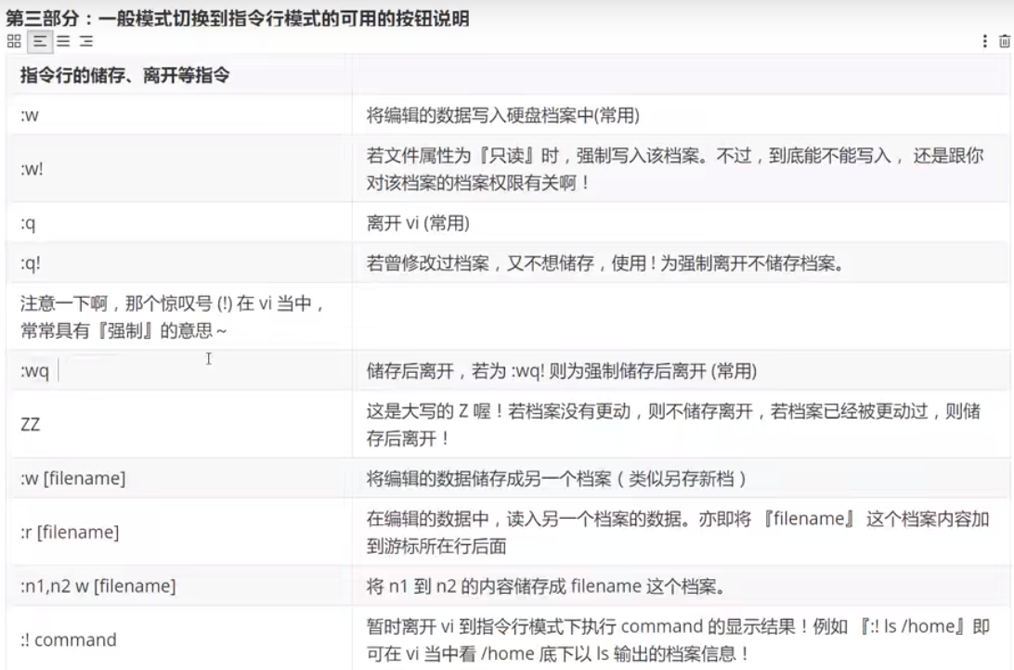



掌握：:set nu显示行号 :wq保存并退出 !强制执行

i 进入编辑模式 Esc：退出编辑模式 u：重负前一个动作

数字+空格：跳转到当前行指定位置 数字+enter：跳转到指定行

/word 和 ?word（可以配合：n跳转到上一个查找到的位置 N下一个查找到的查找）

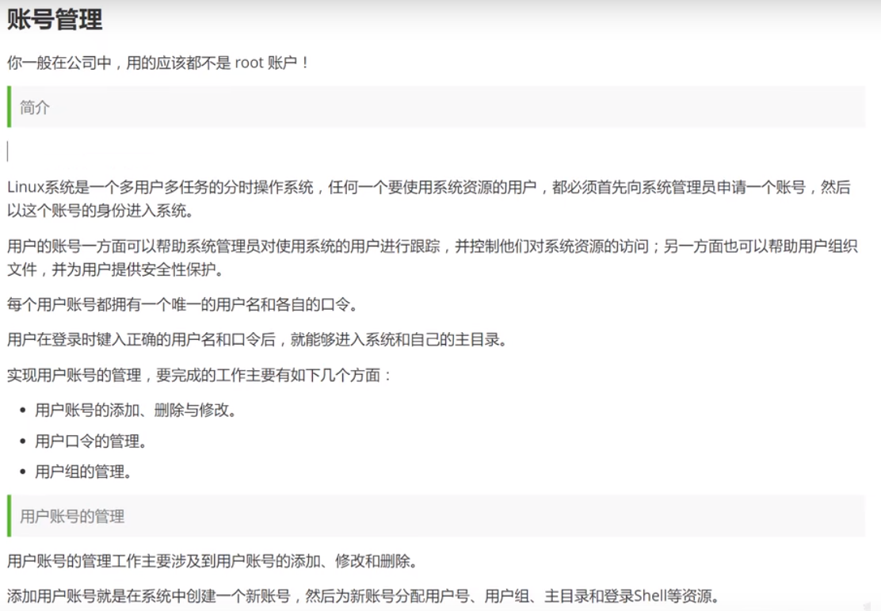

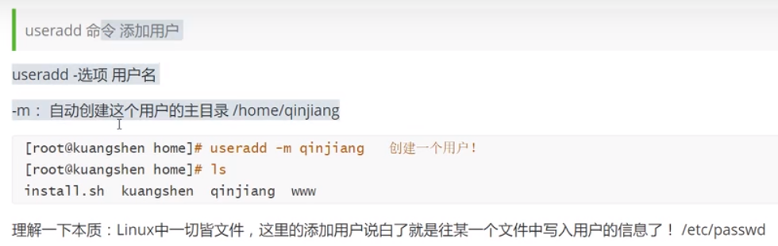

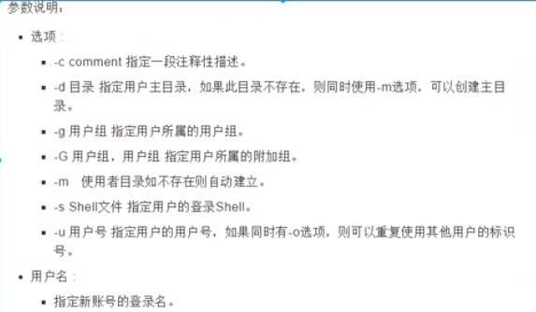

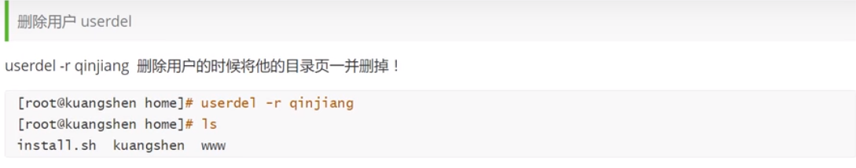

修改用户所在的主目录，-d指定用户主目录

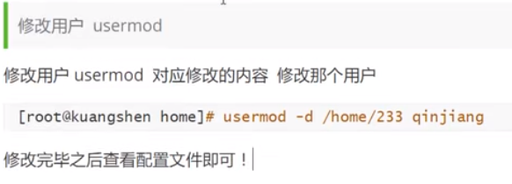

用户所在的主目录可以在/etc/passwd 文件中查看，通过主目录可以确定有哪些用户

 下面三个目录了解即可

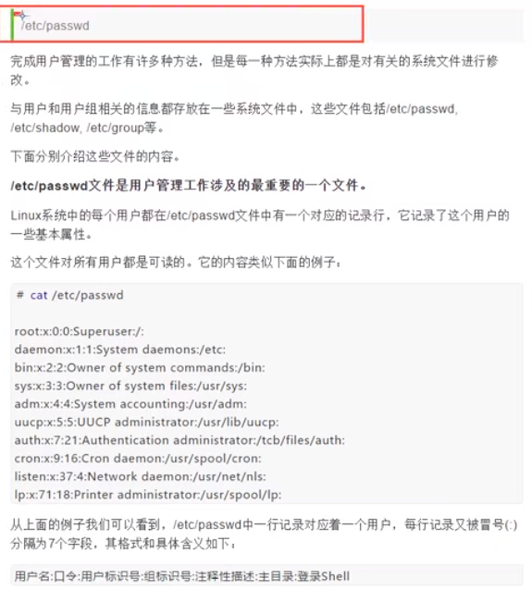

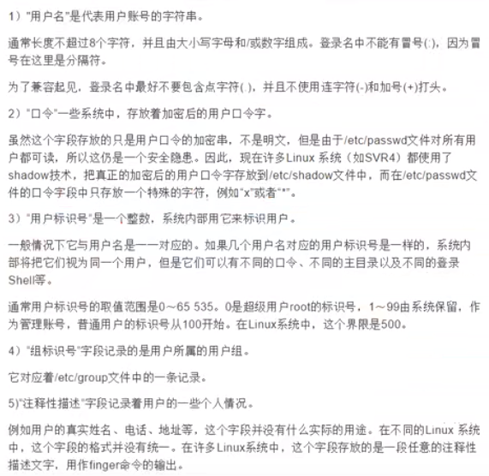

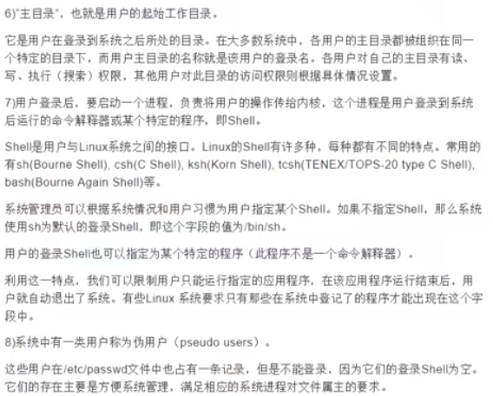

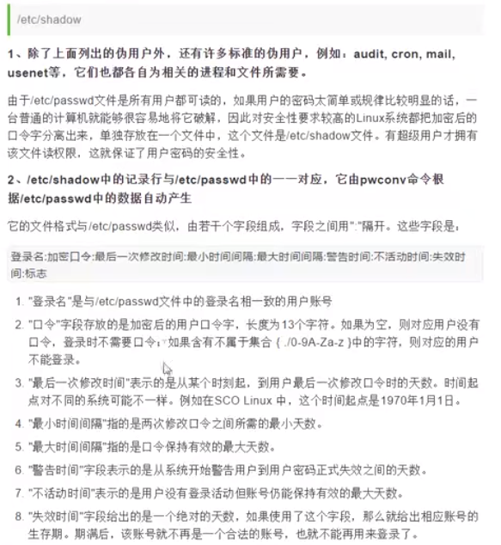

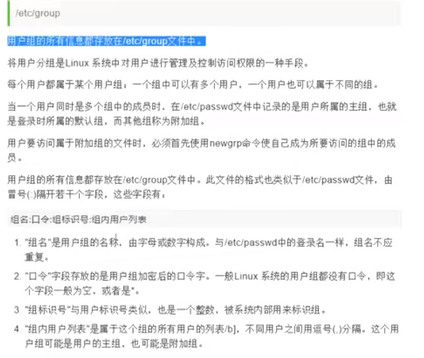

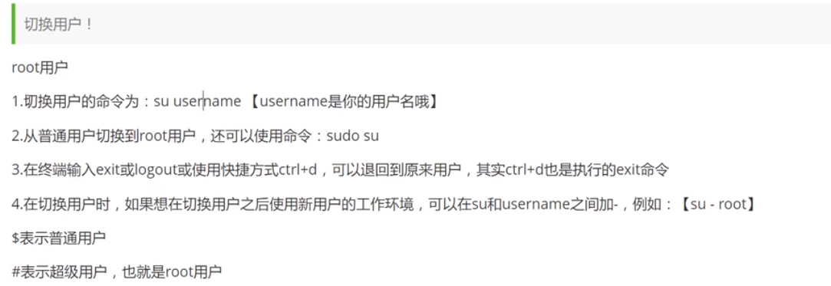

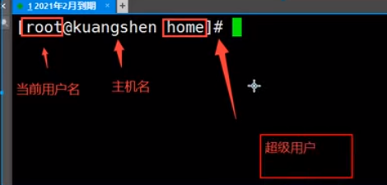

su: Substitute User替换用户

查看并修改主机名，改完重新连接生效

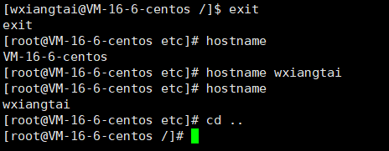

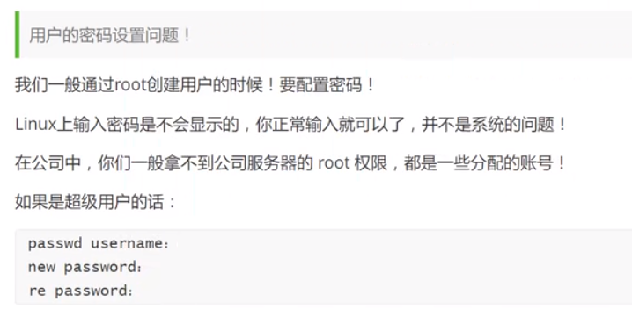

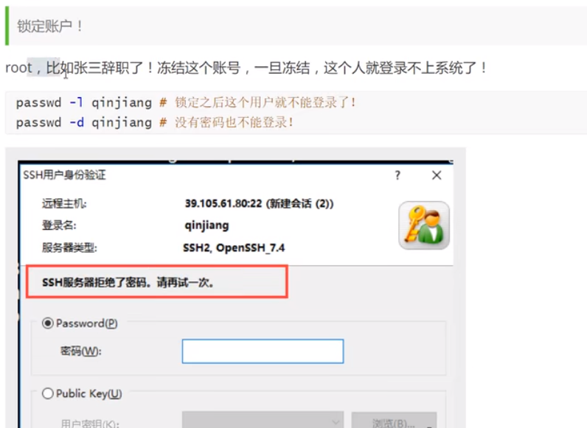

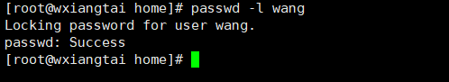

要设置了密码的账户才能通过这种方式冻结用户

没有设置密码的用户，冻结了之后设置密码依然可以登录，

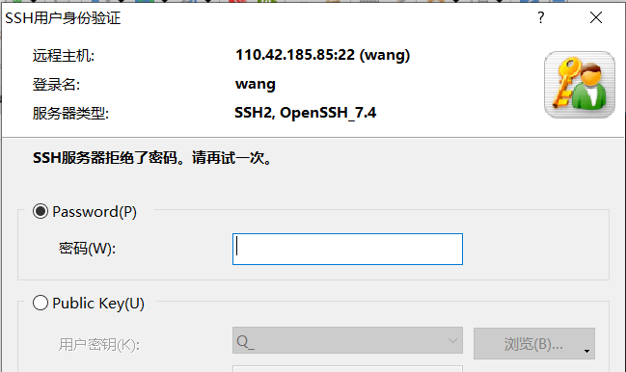

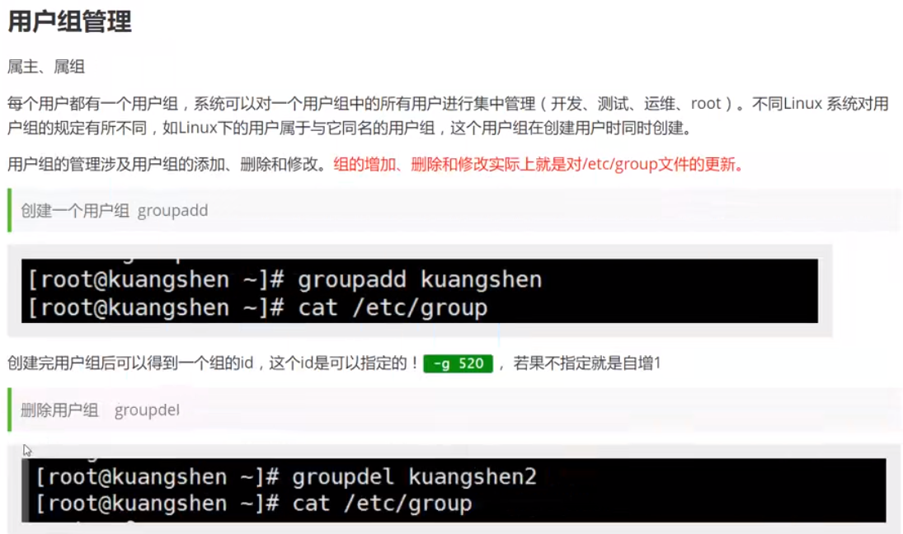

可以在etc/group文件中查看用户组信息

修改用户组xiang的id为666，组名为newxiang

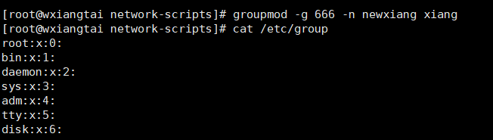

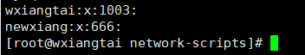

**磁盘管理：**

df：列出文件系统整体使用情况；

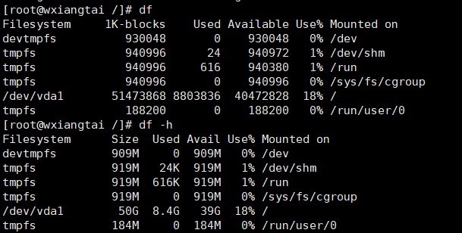

du：检查磁盘空间使用量，-a：显示全部文件，包括隐藏文件

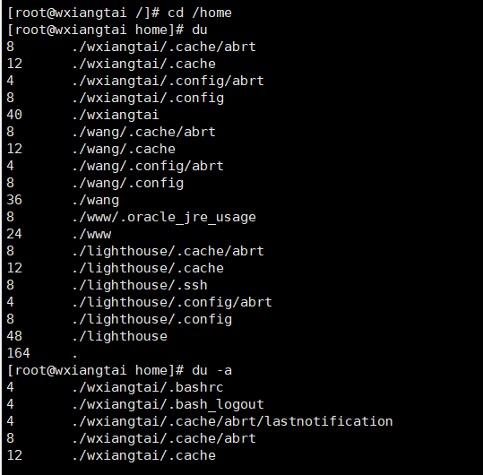

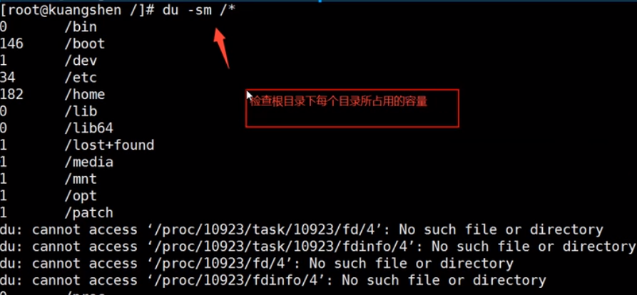

挂载：mount

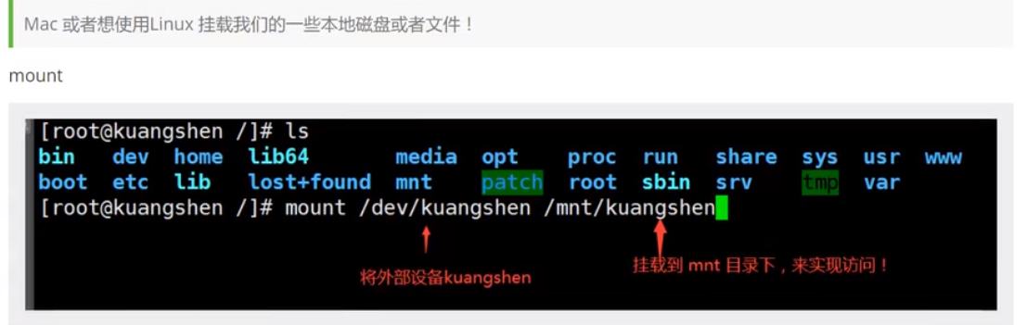

卸载外部设备：umount 【挂载位置】（加-f表示强制卸载）

**进程管理：**

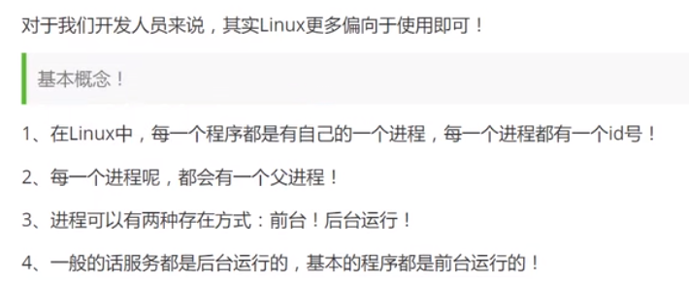

进程号又叫PID，可以用lsof -i :80 查看80端口被什么程序占用

在终端下输入lsof即可显示系统打开的文件，因为 lsof 需要访问核心内存和各种文件，所以必须以 root 用户的身份运行它才能够充分地发挥其功能。

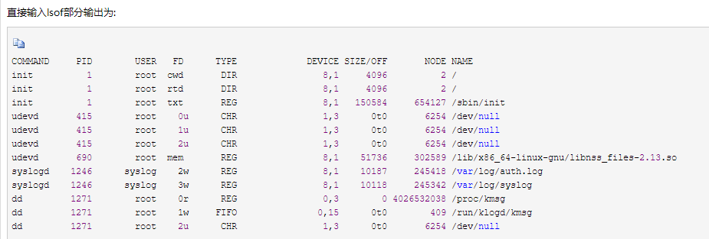

每行显示一个打开的文件，若不指定条件默认将显示所有进程打开的所有文件。

lsof输出各列信息的意义如下：

COMMAND：进程的名称 PID：进程标识符

USER：进程所有者

FD：文件描述符，应用程序通过文件描述符识别该文件。如cwd、txt等 TYPE：文件类型，如DIR、REG等

DEVICE：指定磁盘的名称

SIZE：文件的大小

NODE：索引节点（文件在磁盘上的标识）

NAME：打开文件的确切名称

lsof abc.txt 显示开启文件abc.txt的进程  
lsof -c abc 显示abc进程现在打开的文件  
lsof -c -p 1234 列出进程号为1234的进程所打开的文件  
lsof -g gid 显示归属gid的进程情况  
lsof +d /usr/local/ 显示目录下被进程开启的文件  
lsof +D /usr/local/ 同上，但是会搜索目录下的目录，时间较长  
lsof -d 4 显示使用fd为4的进程  
lsof -i 用以显示符合条件的进程情况  
lsof -i[46] [protocol][@hostname|hostaddr][:service|port]  
 46 --> IPv4 or IPv6  
 protocol --> TCP or UDP  
 hostname --> Internet host name  
 hostaddr --> IPv4地址  
 service --> /etc/service中的 service name (可以不止一个)  
 port --> 端口号 (可以不止一个)

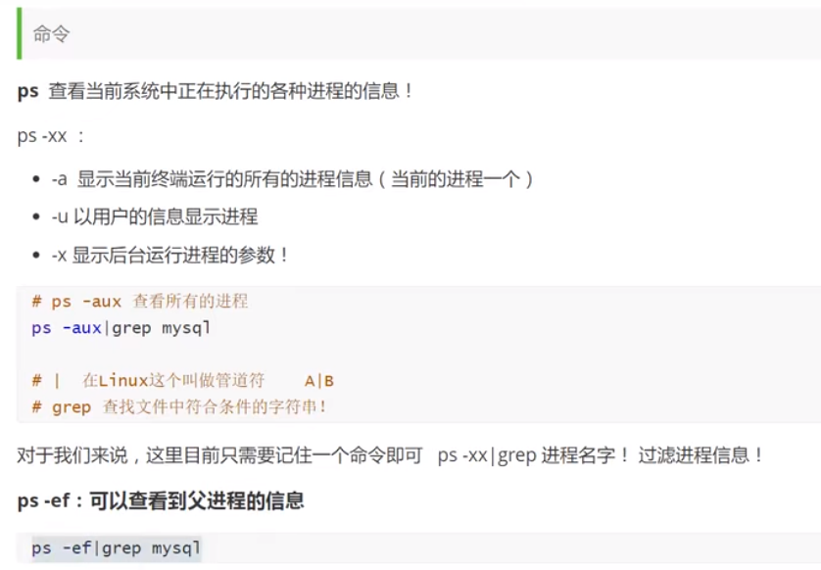

| 管道符是对前面的结果进行后面的操作 ps -ef | grep mysql

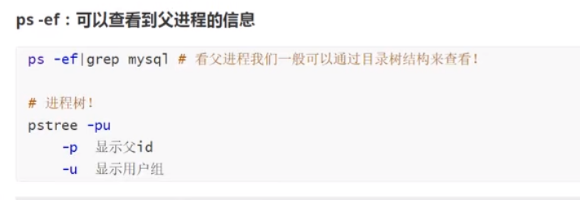

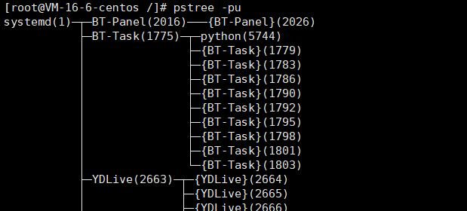

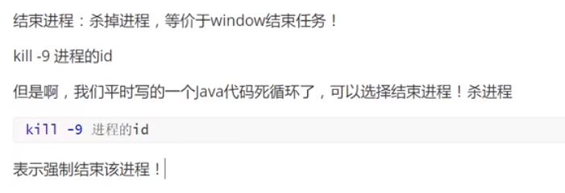

|  |
| --- |
| *#后台执行程序 nohup  python dingding_for_safe.py > run.log 2>&1 &*  *#查看后台程序 ps aux |grep "test.sh" #a:显示所有程序 u:以用户为主的格式来显示 x:显示所有程序，不以终端机来区分*  *ps -ef |grep "test.sh" #-e显示所有进程。-f全格式。*  *#关闭后台程序 kill 1001*  *kill -9 1001 #-9表示强制关闭* |

**1. 在终端输入命令，使程序后台执行：**

nohup  ./pso > pso.log 2>&1 &

解释：nohup就是不挂起的意思，将pso直接放在后台运行，并把终端输出存放在当前

目录下的pso.log文件中。当客户端关机后重新登陆服务器后，直接查看pso.log文件就可看执行结果（命令：#cat pso.file）。

**linux后台运行命令nohup和&的区别：**

1.   &的意思是在后台运行， 什么意思呢？  意思是说， 当你在执行 ./a.out & 的时候， 即使你用ctrl C,  那么a.out照样运行（因为对SIGINT信号免疫）。 但是要注意， 如果你直接关掉shell后， 那么， a.out进程同样消失。 可见， &的后台并不硬（因为对SIGHUP信号不免疫）。

2.   nohup的意思是忽略SIGHUP信号， 所以当运行nohup ./a.out的时候， 关闭shell, 那么a.out进程还是存在的（对SIGHUP信号免疫）。 但是， 要注意， 如果你直接在shell中用Ctrl C, 那么, a.out进程也是会消失的（因为对SIGINT信号不免疫）

3.   所以， &和nohup没有半毛钱的关系， 要让进程真正不受shell中Ctrl C和shell关闭的影响， 那该怎么办呢？ 那就用nohua ./a.out &吧， 两全其美。

**环境安装：**

rpm 解压缩 yum在线安装

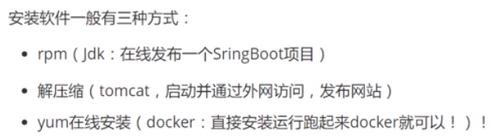

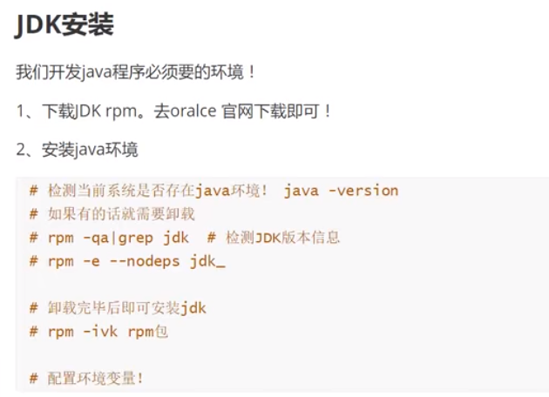

如果已经有jdk了可以先卸载：

**卸载java：**

rpm -qa|grep jdk 检测jdk版本信息 rpm -e --nodeps jdk版本信息

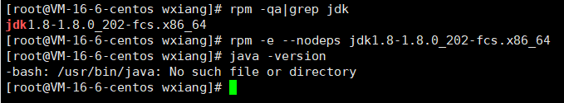

**安装：**

rpm -ivh 安装rpm格式的jdk

java -version 检测当前系统内是否已经安装了JDK

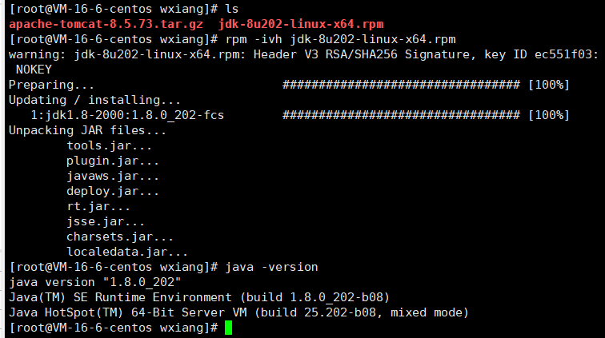

**配置环境变量：**

Linux环境变量文件在/etc下的profile文件

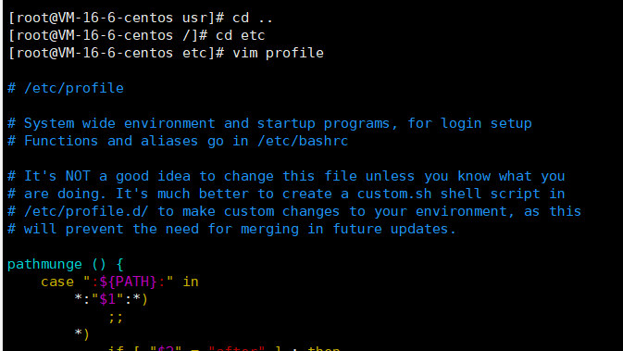

通过java目录查看java版本信息

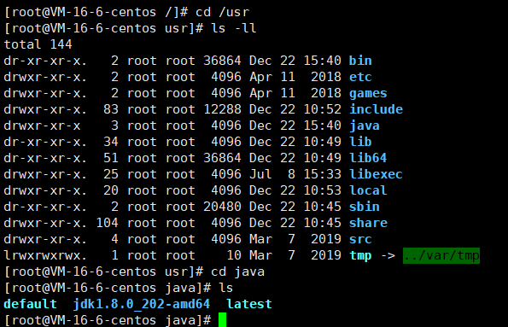

配置java的环境变量：vim /etc/profile 在文件的最后增加java环境：

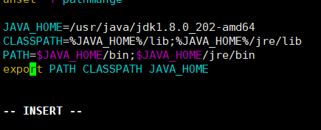

让这个配置文件生效：

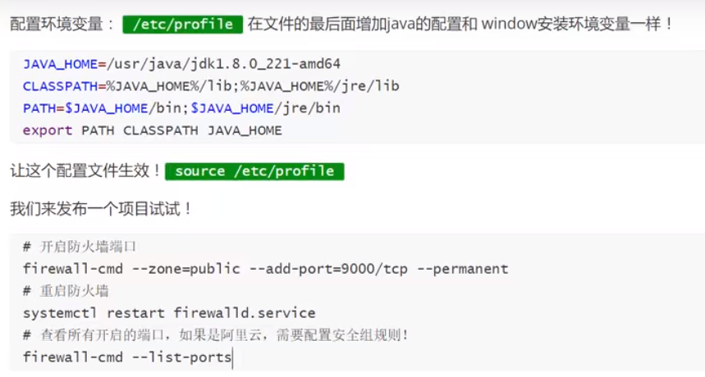

开启8080端口：

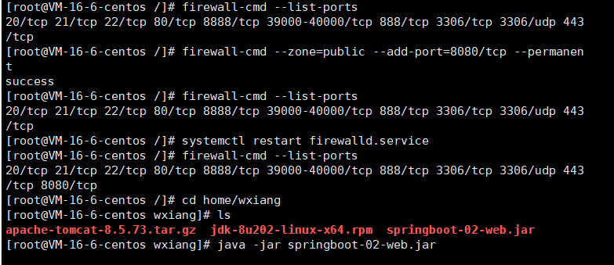

发布一个jar包项目：

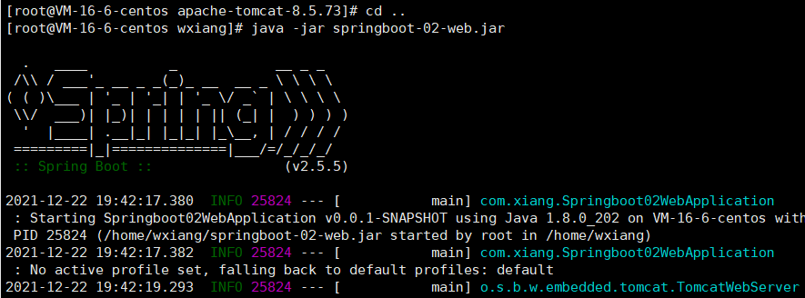

Linux默认的解压格式是xxx.tar.gz 可以使用解压命令tar -zxvf 压缩文件

**Tomcat安装：**

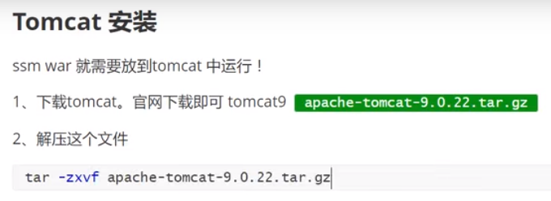

3.启动tomcat测试，使用命令 ./xxx.sh 即可运行脚本

执行 ./startup.sh 启动tomcat

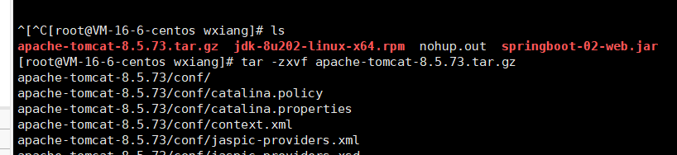

执行 ./shutdown 结束tomcat服务

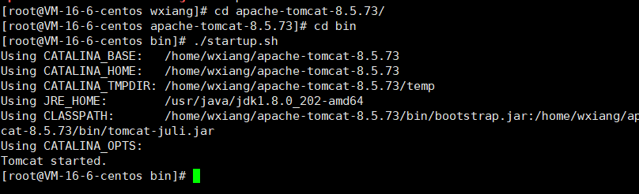

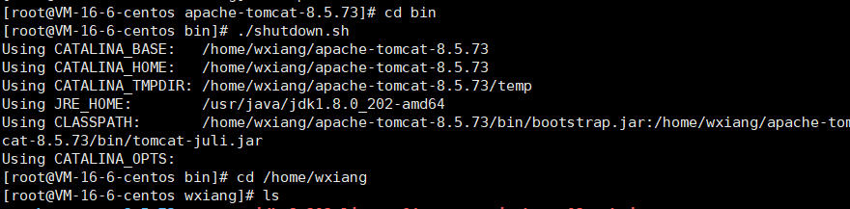

确保防火墙开启了8080端口，云服务器的8080端口也要放行

将项目上传到webapps目录中就可以通过ip地址加端口访问了，也可以购买自己的域名，备案解析过去即可。

域名解析之后，如果端口是80-http或者443-https就可以直接访问，如果是9000 8080，就需要通过Apcahe或者Nginx做以下反向代理，配置文件即可。

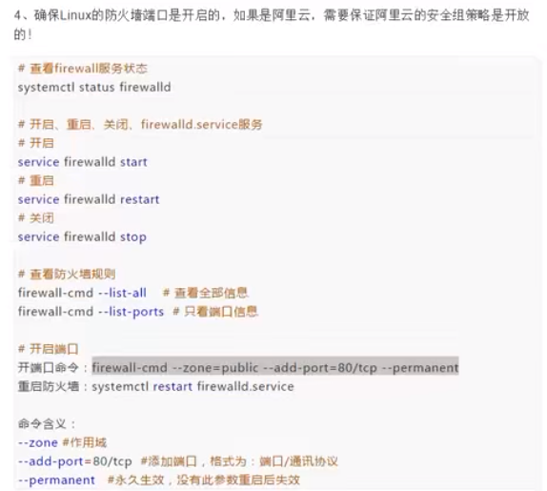

查看防火墙服务状态：systemctl status firewalld

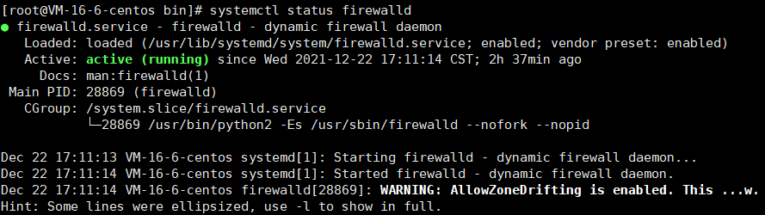

**Docker（yum安装）**注意：需要联网安装

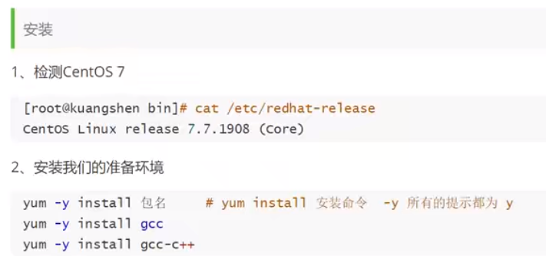

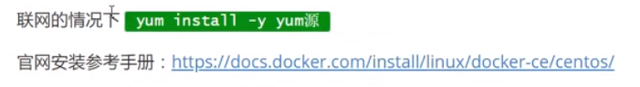

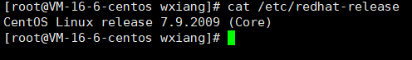

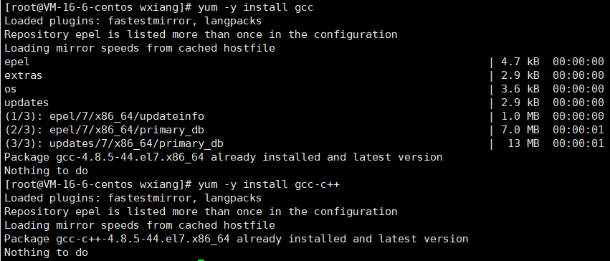

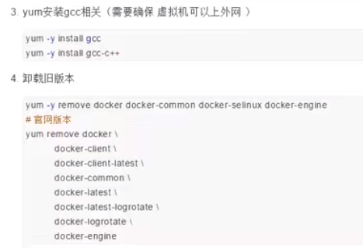

3.清除之前的Docker版本：

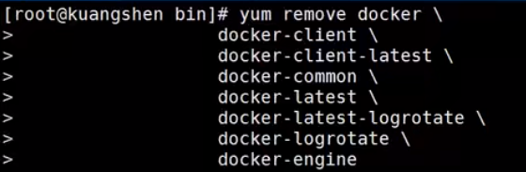

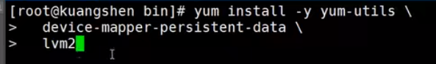

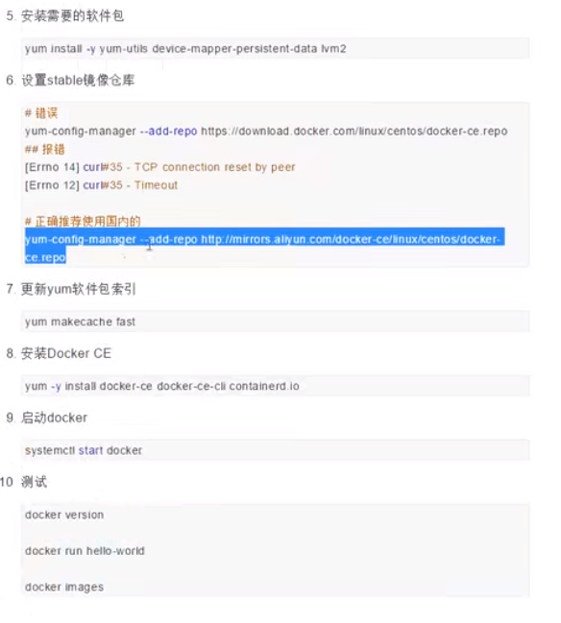

6. 设置镜像仓库：

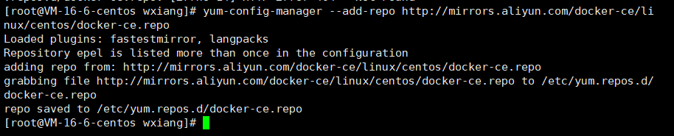

7. 更新yun软件包索引：

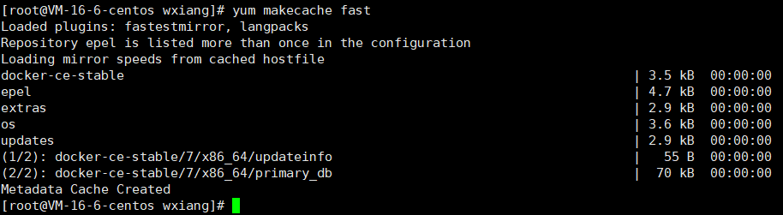

8.安装Docker CE：

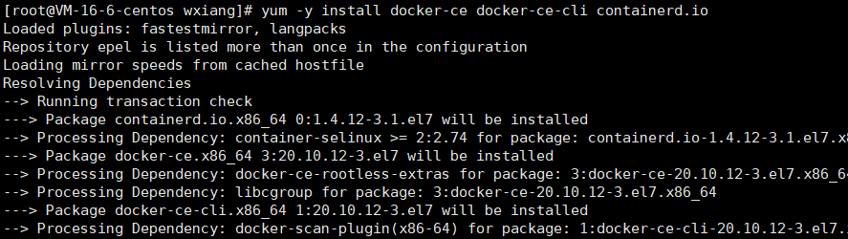

9.启动Docker

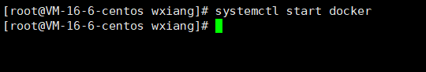

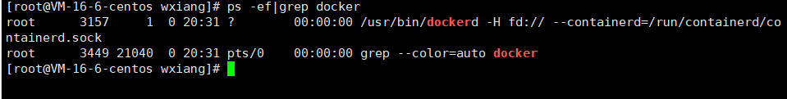

10.测试：

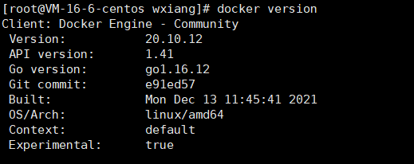

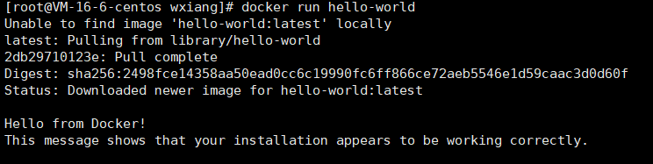

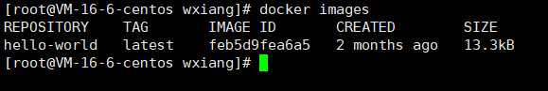

连接服务器上创建好的数据库：

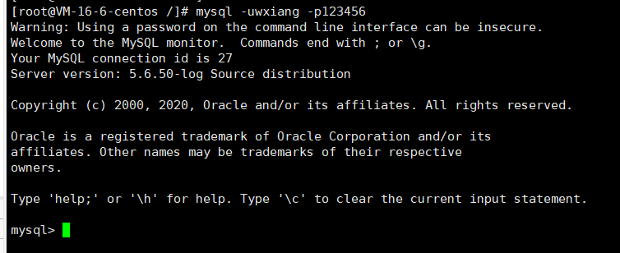

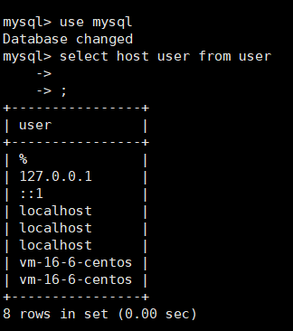

 快照提供快速而简单的数据备份与还原方案，可降低意外的数据遗失风险，更可对抗层出不穷的加密勒索软件威胁。过去，您只能从备份装置上将备份数据复制再还原；现在，您可透过 NAS 磁盘区 (Volume) 的快照档案直接还原数据，而且速度快上 10 倍。无论是 x86 或 ARM 架构 QNAP NAS 机种，只要具备 1 GB (含) 以上内存，即可享有快照保护！

**快照是数据存储的某一时刻的状态记录；备份则是数据存储的某一个时刻的副本。这是两种完全不同的概念。**